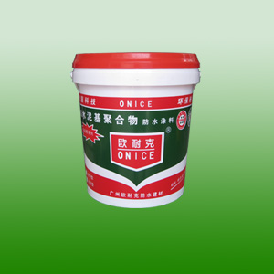
名称：JS强韧型防水涂料
无毒、环保，可用于饮用水池的防水材料。 良好的抗水压、耐老化性能。 优异的柔韧性，能抵御建筑物的轻微震动和微裂纹。 与基材粘结力强，涂刷于各种复杂基面上均有良好的效果。 良好的透气性，保持基体的干爽。 可在潮湿基面上施工，干固后即可进行后续工序。 适用范围 内外墙、厨房、卫生间、水池、桥梁、地下室等防水及木地板、墙纸铺贴前的防潮处理。 产品用量 平整基面为1.3-1.8kg/m2。 施工程序 基面处理 把基面清理干净，并应平整结实、无空鼓。 孔隙、砂眼须用水泥砂浆填补平整，尖锐的边缘应除去。 如气温较高或基面较干燥，施工前应用清水充分湿润至无明水为准。 施工工艺 先将液料倒入搅拌桶内，用电动搅拌器边搅拌边慢慢倒入粉料，充分搅拌至均匀无粉粒、无沉淀的膏糊状，静置几分种后再稍稍搅拌即可使用。 如浆料太稠或拖刷，可适当加入不超过总量10%的水，搅拌均匀再使用。 用毛刷或滚筒直接涂刷于已处理好的基面，不可漏刷，涂刷时若有气孔应反复涂刷将气体排出。 涂刷完第一遍应待其表干（刚好不粘手）后涂刷第二遍，第二遍涂刷方向应与前一遍交错，每遍涂刷厚度不能超过0.8mm，以免影响施工效果。 注意事项 不能在0℃以下或淋雨施工，搅拌好的浆料应在2小时内用完。 空气特别潮湿、不通风的地方，应采用通风设备加快防水层干固。 施工后24小时不得试水，并完全干固后方可做其它覆盖层。 保存方法 本产品应置于阴凉通风处，未启封产品可保存一年。 产品包装5kg/桶（1.7kg乳液+3.4kg粉料） 9kg/桶（3kg乳液+6kg粉料） 18kg/桶 （6kg乳液+12kg粉料） 37.5kg/桶 （12.5kg乳液+25kg粉料）

